2º ANO

ATIVIDADES PARA 10 A 14 DE MAIO DE 2021

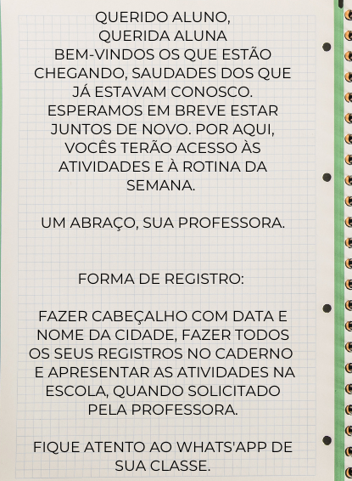
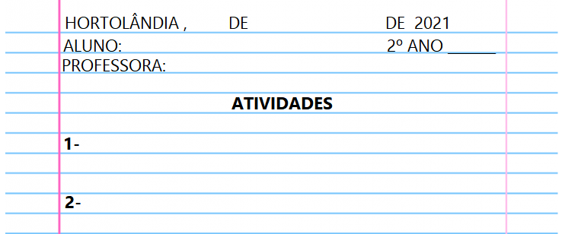
DIA DA SEMANA | ROTINA DIÁRIA  DESCRIÇÃO DAS ATIVIDADES
Segunda-feira  Data: 10/05/2021 | Leitura diária “Cadê o toucinho? lenga - lenga – Vila Educativa”. Disponível na plataforma do Youtube no link: https://www.youtube.com/watch?v=pTZgb0s5f5U  Atividade do dia: Ciências - Livro: “Buriti mais Ciências” Vamos observar o campo e realizar as atividades: 1,2,3,4 e 5 (páginas: 44 e 45).  Arte: Que tal fazer uma atividade de arte e exercitar a criatividade? Dê uma olhadinha na atividade de Arte em nosso BLOG.
Terça-feira  Data: 11/05/2021 | Leitura diária: “Gato na tuba lenga - lenga – A turma do balão mágico”. Disponível na plataforma do Youtube no link:https://www.youtube.com/watch?v=DQ9iK7Nu8Nw&list=RDDQ9iK7Nu8Nw&start_radio=1  Atividade do dia: Geografia - Livro: “Buriti mais Geografia” O que você faz ao longo do seu dia? atividade: 1 (página: 44) e História - Livro: “Buriti mais História” Leia o texto com a rotina escolar de João observando o que ele faz em seu dia e responda as, atividades: 1,2,3,4 e 5. (páginas: 14 e 15)  Educação Física: Que tal se exercitar um pouquinho? Dê uma olhadinha no BLOG, na atividade preparada pelo professor de Educação Física!
Quarta-feira  Data: 12/05/2021 | Leitura diária “A árvore da montanha - lenga - lenga – Sem fronteiras Tecnologia Educacional”. Disponível na plataforma do Youtube no link: https://www.youtube.com/watch?v=ND6nJiuJNVE  Atividade do dia: Matemática - Livro: “Ápis” Vamos estudar um pouco mais sobre a Ordem dos números e realizar as atividades 1, 2, 3, 4 e 5 (páginas: 30 e 31).  Inglês: Hoje é dia de aprender uma nova língua: vamos estudar Inglês! Dê uma olhadinha no BLOG, na aula Weather (clima) que a teacher preparou para você! Página 15 do livro.
Quinta-feira  Data: 13/05/2021 | Leitura diária: “A velha fiar – Prof.ª Débora”. Disponível na plataforma do Youtube no no link: https://www.youtube.com/watch?v=SyzoqdvfS24  Atividade do dia: Português – Livro: “Ápis”, Vamos estudar sobre poema com a Leitura do texto Lenga – lenga. Depois responda as atividades 1,2,3,4 e 5 (páginas: 36, 37 e 38).
Sexta-feira  Data: 14/05/2021 | Leitura diária: “A casa do seu Damião – Vídeo infantil – desenho para crianças”. Disponível na plataforma do Youtube no link: https: https://www.youtube.com/watch?v=0ZOcMtj6K60  Atividade do dia: Português – Livro: “Ápis”, Vamos dar continuidade as atividades 6,7 e 8 do poema Lenga - lenga: (página: 39). Hoje é sexta – feira, depois de realizar as atividades aproveite para descansar e se cuidar.
Para realizar as atividades do livro, vamos interagir.

